Grondprijzenbrief 2026
De raad der gemeente Aa en Hunze;

Gelezen het voorstel van burgemeester en wethouders van de gemeente Aa en Hunze;

B e s l u i t :

De grondprijzenbrief Gemeente Aa en Hunze 2026 vast te stellen.
De grondprijzenbrief gemeente Aa en Hunze 2026 na vaststelling openbaar te publiceren.
1. Inleiding

De Grondprijzenbrief wordt door het college van burgemeester en wethouders vastgesteld op basis van de door de raad vastgestelde Nota Grondbeleid. We maken met deze Grondprijzenbrief inzichtelijk tegen welke prijzen we gronden ten behoeve van bebouwing uitgeven en hoe we deze grondprijzen bepalen.

Marktconforme grondprijzen
De gemeente Aa en Hunze hanteert de reële marktwaarde als uitgangspunt bij de vaststelling van haar grondprijzen. Daarmee leggen we een zo reëel mogelijk beslag op de gemeentelijke financiële middelen voor de uitvoering van de ruimtelijke ontwikkelingen en wordt tevens (onbedoelde) staatssteun vermeden.
De (marktconforme) grondprijs wordt bepaald op basis van actuele marktinformatie van verkocht vastgoed in diverse projecten in de gemeente Aa en Hunze en de relevante regio (gegevens uit Kadaster). Deze prijzen worden geïndexeerd met de NVM-indexcijfers over de periode van transactiedatum tot de actuele prijspeildatum. Het residu van de daadwerkelijke gerealiseerde (gecorrigeerde) transactieprijzen en de ingeschatte actuele bouwkosten1 levert de kavelprijs per object. Op basis van gemiddelde kavelgrootte is hieruit een gemiddelde grondprijs per m² te herleiden. Naast deze residuele bepaling van de marktconforme grondprijs wordt tevens de comparatieve methode toegepast. Daarbij wordt gekeken naar de gehanteerde grondprijzen in vergelijkbare gemeenten, veelal in de directe regio. Wanneer geen van beide methodes tot een onderbouwde grondprijs leidt, wordt een onafhankelijke taxatie opgesteld. Een nadere toelichting op de methodes van grondwaardebepaling is opgenomen als bijlage 1.

Didam-arrest
Sinds eind november 2021 moet met gronduitgiftes rekening worden gehouden met het Didam-arrest. Eén op één uitgiftes kunnen niet zomaar meer plaatsvinden. De gemeente moet aantonen dat ze bij het verkopen en verhuren van grond en gebouwen gelijke kansen biedt aan gegadigden, tenzij er redelijkerwijs van uitgegaan mag worden dat er maar één gegadigde is. De gemeente dient de koper te selecteren aan de hand van objectieve, toetsbare en redelijke criteria.

Leeswijzer
Alle in deze nota genoemde grondprijzen zijn exclusief BTW en kosten koper en gelden per prijspeil 1 januari 2026, tenzij expliciet anders vermeld; alle genoemde vrij op naam prijzen (VON-prijzen) voor de woningen zijn inclusief BTW.
Aan de inhoud van deze nota is door de gemeente uiterste zorg besteed. We aanvaarden echter geen enkele aansprakelijkheid voor eventuele typefouten. Indien grond wordt uitgegeven ten behoeve van een functie die niet in deze nota is beschreven of in geval van specifieke omstandigheden, stelt het college de grondprijs vast. Uitgangspunt blijft een marktconforme grondprijs.

2. Grondprijzen
2.1 Sociale huurwoningen
Voor de sociale huurwoningen worden twee categorieën onderscheiden:
- Een sociale huurwoning uit de kernvoorraad met een huurprijs tot de lage aftoppingsgrens.
- Een sociale huurwoning uit de kernvoorraad met een huurprijs tussen de lage aftoppingsgrens en de liberalisatiegrens.
Voor sociale huurwoningen hanteert de gemeente een vaste grondprijs per woning, waarbij een onderscheid wordt gemaakt naar voornoemde categorieën. Daarnaast wordt onderscheid gemaakt tussen grond voor eengezinswoningen en meergezinswoningen.
Voor de eengezinswoningen geldt een maximale kavelgrootte van 170 m². Bij grotere kavels wordt een meerprijs van € 110,= per extra m² kavel gerekend bovenop de vaste grondprijs van de betreffende woning.
In onderstaande tabel zijn de grondprijzen weergegeven per woning:

 | Eengezins (< 170 m² ) | Meergezins
Sociale huur (<= lage aftopgrens) | € 17.300,= | € 15.500,=
Sociale huur (< liberalisatiegrens) | € 19.400,= | € 17.600,=
Kavels > 170 m² | € 110,= per extra m² | n.v.t

In de actuele Algemene Verkoopvoorwaarden van de gemeente Aa en Hunze geldt een functiebescherming voor 20 jaar voor deze categorie.

2.2 Betaalbare koopwoning en goedkope koopwoning
Een betaalbare woning is een woning in het sociale huur-, middenhuur- of betaalbare koopsegment, dus woningen die toegankelijk zijn voor lage en middeninkomens. De grens voor betaalbare koopwoningen wordt geïndexeerd volgens de consumentenprijsindex (CPI). De bovengrens voor betaalbare koop is landelijk vastgesteld op € 420.000,=. De verkoopprijs voor bouwkavels zal worden vastgesteld aan de hand van de residuele grondwaarde. Bij het berekenen van de residuele grondwaarde vormt de marktwaarde het uitgangspunt. De marktwaarde wordt veelal bepaald aan de hand van een onafhankelijke taxatie.

Een goedkope koopwoning is een woning met een relatief lage VON-prijs. In de gemeente Aa en Hunze ligt de grens voor een goedkope koopwoning op € 330.000,=. Deze koopsom is passend bij de leencapaciteit van een huishouden met een 1,5 modaal inkomen.

Omdat dit type woningen vaak maatwerk is, wordt de grondwaarde residueel of door middel van een onafhankelijke taxatie bepaald. In de onderstaande tabel zijn richtinggevende grondprijzen weergegeven per kavel (170 m²) en voor eengezinswoningen per m²:

 | Richtinggevende grondwaarde per kavel / per m²
Goedkope koopwoning (eengezins) | € 37.400,= / € 220,= per m²
Goedkope koopwoning (meergezins) | € 20.000,=

De grondprijs voor deze woningen ligt mogelijk lager dan de grondprijs die deze grond op de vrije markt zou opleveren. In de Algemene Verkoopvoorwaarden van de gemeente Aa en Hunze is daarom een zelfbewoningsplicht van 5 jaar opgenomen voor deze categorie, met de mogelijkheid een anti-speculatiebeding op te leggen.

2.3 (Projectmatige) woningbouw in de marktsector
De gemeente Aa en Hunze kent vier grotere woonkernen, te weten Rolde, Gieten, Annen en het gebied Gasselte-Gasselternijveen. Naast deze grotere kernen kent de gemeente nog zo’n dertig kleinere dorpen en buurtschappen. De grotere woonkernen hebben vanwege locatie, bereikbaarheid en een hoger voorzieningenniveau over het algemeen iets hogere grondprijzen voor projectmatige woningbouw in de marktsector.
Voor bepaling van de grondprijs van projectmatige woningbouw wordt uitgegaan van de residuele grondwaarde methode op basis van actuele marktgegevens. Per locatie (grotere en kleinere kernen) kunnen de m²-prijzen verschillen.
Om genoemde redenen, in combinatie met andere prijsbepalende factoren, wordt de grondwaarde residueel of doormiddel van een onafhankelijke taxatie te bepaald. In onderstaande tabel zijn richtinggevende grondprijzen weergegeven per m².

 | Residuele grondwaarde per m² kavel
Tussenwoning | € 340,= per m²
Twee onder één kap | € 280,= per m²
Vrijstaande woningen | € 280,= per m²

De residuele grondwaarde vertoont in de huidige vastgoedmarkt een stijgende lijn, die boven de inflatiecorrectie ligt. De verkoopprijzen van de woningen in de regio Aa en Hunze stijgen harder dan de bouwkosten.

2.4 Vrije kavels
Voor vrije kavels is gebruik gemaakt van de comparatieve methode om de grondprijs te bepalen. Dat betekent dat de bepaalde grondprijzen zijn vergeleken met omliggende gemeenten om tot een marktconforme prijs te komen.
Er wordt onderscheid gemaakt in een ‘basis woonkavel’ (500 m²) en de eventuele extra kavelgrootte waarop geen bouwmogelijkheden rusten. Voor kavels van 500 m² of groter waarop wél bouwmogelijkheden rusten, geldt de prijscategorie voor vrije kavels kleiner dan 500 m². Per locatie (grotere en kleinere kernen) kunnen de m2-prijzen verschillen. Daarom hanteert de gemeente bandbreedtes in haar grondprijzen, waarbij de locatie specifieke afhankelijk is van de ligging.
In de onderstaande tabel zijn de grondprijzen weergegeven per categorie:

 | Minimaal | Maximaal
Vrije kavels (< 500 m²) | € 230,= per m² | € 350,= per m²
Meerkosten bij kavels 500 – 750 m² | € 180,= per m² | € 230,= per m²
Meerkosten bij kavels > 750 m² | € 130,= per m² | € 180,= per m²

In de Algemene Verkoopvoorwaarden van de gemeente Aa en Hunze is voor deze categorie de mogelijkheid tot het opleggen van een zelfbewoningsplicht van 5 jaar opgenomen, evenals de mogelijkheid om een anti-speculatiebeding op te leggen.

2.5 Bedrijventerreinen
Voor bedrijventerreinen is de comparatieve methode gebruikt om tot een marktconforme grondprijs te komen. De grondprijs is bepaald aan de hand van de waarde van vergelijkbare bedrijventerreinen in omliggende gemeenten en gerealiseerde verkopen in Aa en Hunze zelf.
Voor zichtlocaties kan een toeslag van € 10,= per m² worden gerekend.

In de onderstaande tabel zijn de grondprijzen weergegeven per categorie:

 | Minimaal | Maximaal
Gemengd Bedrijventerrein | € 80,= per m² | € 120,= per m²
Zichtlocaties | € 90,= per m² | € 130,= per m²

2.6 Commercieel Vastgoed
In de gemeente Aa en Hunze wordt nauwelijks grond uitgegeven voor kantoren en detailhandel.

De grondprijs van kantoren kan enorm uiteenlopen, afhankelijk van de schaalgrootte, het ontwerp van het pand en de locatie. In Aa en Hunze is in het algemeen slechts behoefte aan kantoorruimte ten behoeve van bedrijven die reeds in Aa en Hunze of directe omgeving gevestigd zijn.

De grondprijs voor detailhandel wordt bepaald op basis van de branche, kwaliteit en ligging van de kavel. Hierdoor kan de grondprijs zeer wisselend zijn. Dat is bijvoorbeeld het geval bij supermarkten en overige detailhandel.

Wanneer de situatie zich voordoet, wordt gekozen voor maatwerk en wordt de grondwaarde per functie residueel bepaald. Indien dit niet mogelijk is, gebeurt dit op basis van een onafhankelijke taxatie, waarbij rekening wordt gehouden met de gewenste kwaliteit en de geraamde beleggingswaarde.

De grondprijs wordt berekend over de bruto vloeroppervlakte (BVO). Het effect van een gunstige of minder gunstige locatie komt tot uitdrukking in de hoogte van de huurprijs en is onderdeel van de residuele berekening. Er is beperkt sprake van locatiefactoren die de grondprijs beïnvloeden.

2.7 Overige voorzieningen
Maatschappelijke voorzieningen (commercieel)
Onder deze categorie verstaan we voorzieningen voor een semi-commerciële onderneming, die gevestigd zijn in bebouwing die veelal specifiek geschikt is voor de betreffende functie. Onder meer kinderdagverblijven, praktijken fysiotherapie en apotheken vallen hieronder. Voor deze categorie is de grondprijsberekening conform commercieel vastgoed

Maatschappelijke voorzieningen (niet commercieel)
Onder deze categorie scharen we uitgiften van grond die een ideële en/of publieke functie dienen en waarbij bedrijfsvoering zonder winstoogmerk plaatsvindt. Het gaat daarbij onder andere om de uitgifte van grond ten behoeve van scholen, kerken, politiebureaus, brandweerkazernes en welzijnsvoorzieningen. Ook niet-commercieel geëxploiteerde sportaccommodaties vallen hieronder.

 | Residuele grondwaarde per m² kavel
Maatschappelijke voorzieningen zonder winst | € 125,= per m²

Sportvoorzieningen
Voor gebouwde sportvoorzieningen zal de grondprijs voor ‘Maatschappelijke voorzieningen (niet commercieel)’ worden gehanteerd. Voor extensief grondgebruik, zoals het aanleggen van sportvelden is het mogelijk een lagere grondprijs te bepalen. In voorkomende situaties kan het college een afwijkende grondprijs bepalen.

Volkstuinen
De gemeente Aa en Hunze gaat voor de uitgifte van volkstuinen uit van een grondprijs met een bandbreedte tussen de €10,- en €25,- per m². Deze grondprijs is op basis van de comparatieve methode bepaald. De volkstuinen worden middels een huur uitgegeven. De huurprijs bedraagt 5% van de grondwaarde.

Nutsvoorzieningen
Voor grond onder nutsvoorzieningen wordt een vaste m²-prijs gehanteerd. Deze bedraagt € 100,- per m², met een minimumprijs van € 1.500,- per transactie.

2.8 Overhoeken
Overhoeken worden uitgegeven aan de hand van het Overhoekenbeleid gemeente Aa en Hunze.
Overhoeken worden gedefinieerd als openbaar gebied direct grenzend aan een particulier kavel met een maximaal oppervlak van 100 m². Wanneer deze wordt verkocht als tuin (zonder bebouwingsmogelijkheden), dan bedraagt grondprijs € 80,= per m² met een minimum van € 1.000,= per transactie.
Voor overhoeken met bouwmogelijkheden wordt verwezen naar de grondprijzen in paragraaf 2.4.

 | Grondprijs per m² | Minimale transactie
Overhoeken (zonder bouwmogelijkheid) | € 80,= | € 1.000,=

2.9 Verhuur, pacht en opstalrecht
Een alternatief voor verkoop van grond is het instrument van uitgifte in erfpacht of opstalrecht. Uitgangspunt bij het bepalen van de jaarlijkse hoogte van de erfpachtcanon en de retributie is 5% van de reële marktwaarde van de grond (waarde in het economisch verkeer).
De vastgestelde erfpachtcanon of retributie wordt jaarlijks geïndexeerd met de consumentenprijsindex huishoudens (CPI).

Verhuur van gronden
De gemeente heeft in het verleden diverse percelen grond verhuurd om, bijvoorbeeld als paardenweide, te laten gebruiken door particulieren/bedrijven. Als de gemeente een dergelijk perceel niet binnen één jaar nodig heeft voor welk doel dan ook, dan wordt waar mogelijk het perceel verhuurd. Ook hierbij is het uitgangspunt dat de hoogte van de jaarlijkse huursom 5% van de reële marktwaarde van de grond is. Per overeenkomst geldt een minimale prijs van € 250,= (rente en beheer- en administratiekosten).

Pacht
Gemeentegrond in pacht wordt uitgegeven volgens het Uitgiftebeleid pachtgronden gemeente Aa en Hunze. De pachtprijs wordt vastgesteld op basis van de regionorm conform het Pachtnormbesluit. Deze regionorm wordt door het Ministerie van Landbouw, Visserij, Voedselzekerheid en Natuur vastgesteld en de gemeente Aa en Hunze valt onder de pachtregio Veenkoloniën en Oldambt.

Zendmasten
Voor zendmasten wordt een recht van opstal gevestigd met bijbehorende retributie van € 5.000,= per jaar voor een kaveloppervlak van 40 m². Indien een grotere kavel benodigd is dan 40 m² wordt een toeslag van € 100,= per extra m² gerekend.

Reclamemasten
Voor het plaatsen en in stand houden van reclamemasten wordt een recht van opstal gevestigd. De grondwaarde wordt per situatie (residueel) bepaald. Het bepalen van de retributie is maatwerk.

Windturbines / Zonneparken
Voor zonneparken en windturbines wordt afhankelijk van de situatie een recht van opstal of een erfpachtrecht gevestigd. Omdat het om specifieke en niet eenduidige vraagstukken gaat, betreft grondwaardebepaling maatwerk en zal deze op basis van taxatie berekend worden.

Aldus besloten in de openbare vergadering van de raad der gemeente Aa en Hunze, gehouden op 18 juni 2026.

De plv. griffier,
H.M. Flokstra

De voorzitter,
A.W. Hiemstra

BIJLAGE 1: Grondprijsmethodieken

Residuele grondwaarde methode
Volgens deze methode wordt de grondwaarde afgeleid van de opbrengsten van het te realiseren vastgoed en de stichtingskosten (bouwsom inclusief bijkomende kosten zoals advieskosten, overheadkosten van de ontwikkelaar en zijn ontwikkelfee). Het verschil tussen de opbrengsten en de kosten (het residu) is de prijs die de ontwikkelaar maximaal kan te betalen voor de grond. Deze werkwijze wordt in onderstaande figuur toegelicht.

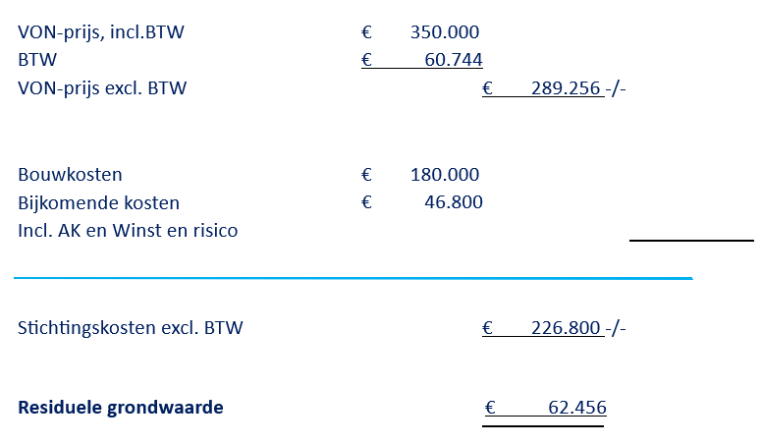
Figuur 1: Voorbeeld residuele grondwaardeberekening.

Om per categorie de gemiddelde VON-prijs te bepalen kan gebruik gemaakt worden verschillende gegevensbronnen, zoals Funda (beschikbaar aanbod) en NVM (algemene marktgegevens). Met deze gegevensbronnen zijn gemiddelde kaveloppervlaktes, woonoppervlaktes en verkoopprijzen per m² gebruiksoppervlakte per woningtype te bepalen. De stichtingskosten worden gevormd door de bouwkosten en de bijkomende kosten. Voor de bouwkosten per woningcategorie is Bouwkostenkompas een vaak gehanteerde bron.

Comparatieve methode
Hierbij worden de grondprijzen bepaald door te kijken naar de grondprijzen van referentieprojecten in omliggende of vergelijkbare gemeenten. Vervolgens kunnen nog enkele correcties worden toegepast, bijvoorbeeld vanwege omgevingsfactoren als een betere bereikbaarheid of objectkenmerken als een betere bouwkwaliteit (zowel technisch als architectonisch). De grondprijs is met deze methode snel bepaald. De uitkomsten kunnen echter tot discussie leiden. Het al dan niet hanteren van bepaalde referentieprojecten is niet volledig objectief.

Grondquote
Het gebruik van een grondquote kan gunstig zijn in het gestandaardiseerd en geoptimaliseerd ontwikkelen. Er zijn ook nadelen, omwille dat het de flexibiliteit van projecten zeer indamt, geen rekening houdt met de kwaliteit van de bebouwing en weinig rekening kan houden met de locatie van de bebouwing. Het gebruik van een grondquote kan daarom altijd als indicator gedaan worden, maar niet als het op terug te vallen instrument van grondprijzenbepaling.

BIJLAGE 2: Marktontwikkeling

Trends en ontwikkelingen woningmarkt
Uit figuur 2 blijkt dat na een periode van stabilisatie, de prijs voor nieuwbouwwoningen per m² in 2024 en 2025 op de landelijke woningmarkt is gestegen. De bestaande woningen ondergingen vooral in het eerste kwartaal van 2025 een behoorlijke stijging. Een verklaring voor de stijging van de prijs per m² bij nieuwbouwwoningen is een toename van kleine woningen. De gemiddelde verkoopprijs is gestegen naar circa 522.000 euro, terwijl de prijs per m² steeg naar 4.996 euro.

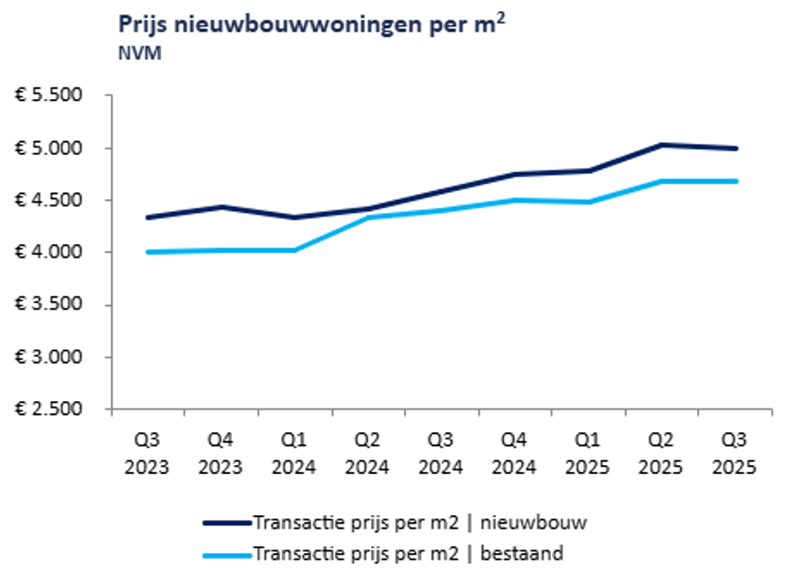
Figuur 2: NVM – Verloop gemiddelde woningprijs per m² van nieuwbouwwoningen in Nederland (bewerking Metafoor)

De gemiddelde verkoopprijs is landelijk met 4,8 procent gestegen in het afgelopen jaar (NVM, 2025).
In de regio Noord-Drenthe zijn de verkoopprijzen in dezelfde periode met 7,3 procent gestegen (NVM, 2025a).

Het woningaanbod op de markt van de regio Noord-Drenthe is gestegen met 8,2 procent. Deze stijging is minder sterk dan de landelijke stijging van 17,8 procent. De krapte-indicator geeft aan uit hoeveel woningen een koper gemiddeld kan kiezen. Deze indicator is voor de Nederlandse woningmarkt in een jaar tijd gestegen van 2,1 naar 2,3. De regio Noord-Drenthe laat een andere trend zien, met een daling van 2,0 naar 1,9 (zie figuur 3). Deze daling wijst op een krappere woningmarkt, wat de concurrentie onder kopers laat toenemen (NVM, 2025; NVM, 2025b).

Ontwikkeling | Q3 2024 - Q3 2025 Q3 2024 - Q3 2025
 | Woningmarkt Nederland | COROP-regio Noord-Drenthe
Verkoopprijs | +4,8% | +7,3%
Aanbod | +17,8% | +8,2%
NVM Krapte-indicator | 2,1-2,3 | 2-1,9

Figuur 3: Ontwikkelingen op de woningmarkt van Nederland en de COROP-regio Noord-Drenthe (NVM, 2025; NVM, 2025a; NVM, 2025b)

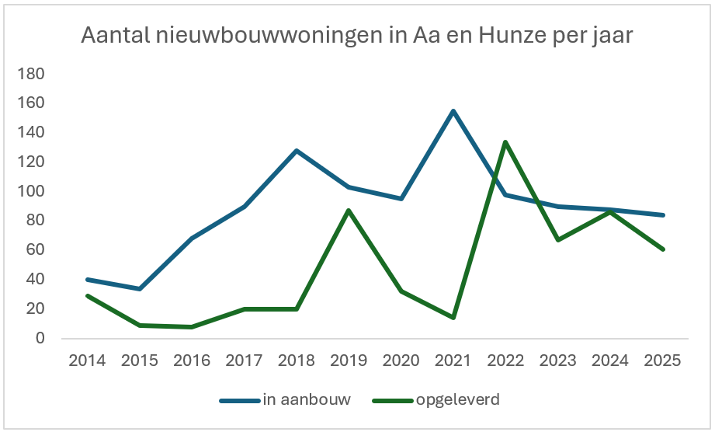
Figuur 4: De ontwikkeling van nieuwbouwwoningen in de gemeente Aa en Hunze (Geodienst, 2025)

Figuur 5 geeft het aantal transacties van nieuwbouwwoningen in Nederland onder leiding van NVM-makelaars in het afgelopen jaar weer. Het aantal transacties met nieuwbouwwoningen is van Q3 2024 tot en met Q4 2024 gestegen, maar deze trend is niet doorgezet. Zo kent Q3 2025 een daling, tegen de trend in.

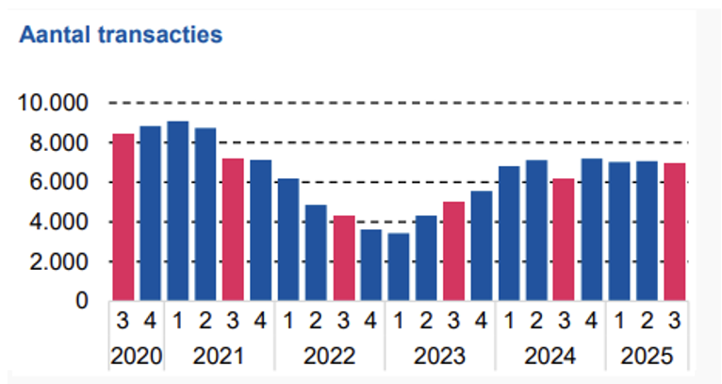
Figuur 5: Aantal transacties van nieuwbouw koopwoningen in Nederland (NVM, 2025a)

De transactieprijzen voor bouwkavels blijven landelijk in balans. Uit figuur 6 blijkt dat gemiddelde transactieprijs voor bouwkavels in 2024 en 2025 stabiel blijft na een grote stijging in 2023. Dit is een landelijke trend die ook geldt voor de regio Noord-Drenthe.

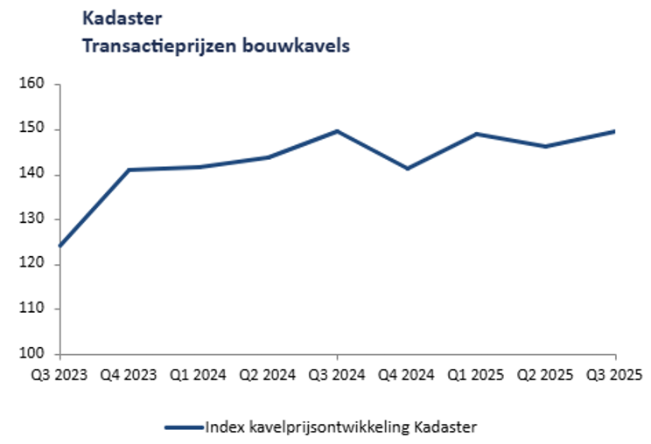
Figuur 6: De gemiddelde transactieprijzen van bouwkavels in Nederland (Kadaster, 2025; Metafoor, 2025)

Trends en ontwikkelingen bouwkosten
De bouwkosten in de gemeente Aa en Hunze komen overeen met de landelijke bouwkostenontwikkeling voor woningbouw. Uit figuur 7 volgt een landelijke daling in de periode van Q3 2023 tot en met Q1 2024, waarna de bouwkosten zijn gestegen. Het laatste kwartaal was sprake van een dalende trend.

Figuur 8 bevat de bouwkosten- en aanbestedingsindex van Q3 2023 tot en met Q3 2025. De aanbestedingsindex geeft de krapte op de Nederlandse aanbestedingsmarkt weer. Het afgelopen kwartaal is de aanbestedingsindex gestegen met 0,5%. Op jaarbasis is dit een stijging van 4,0% (Bouwkostenindex, 2025).

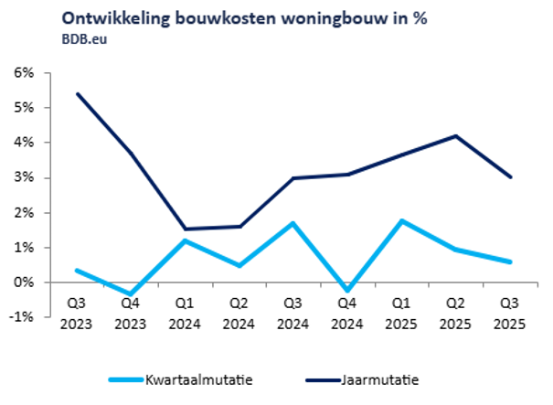
Figuur 7: Bouwkostenontwikkeling nieuwbouwwoningen in Nederland (procentueel) Q2 2023 t/m Q2 2025 (BDB, 2025)

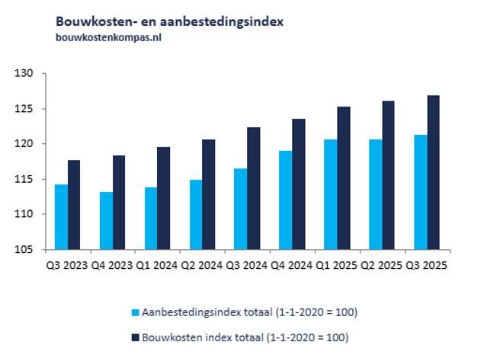
Figuur 8: Bouwkosten- en aanbestedingsindex Q2 2023 t/m Q2 2025 in Nederland, (Bouwkostenkompas.nl, 2025)

Trends en ontwikkelingen agrarische grondmarkt
De landelijke agrarische grondprijs is in het 4e kwartaal 2025 met ruim 12% gestegen. Terwijl de grondprijs in de meeste provincies minder hard steeg. De reden is dat de provinciale kwartaalprijzen zijn berekend als het voortschrijdende gemiddelde over 4 kwartalen. Terwijl de landelijke kwartaalprijs de daadwerkelijke prijs van het kwartaal is. Het provinciale voortschrijdende gemiddelde ijlt daardoor iets na op de landelijke kwartaalprijs-ontwikkeling.

Figuur 9 geeft de grondprijsontwikkeling aan bij de provincies Friesland, Drenthe en Groningen.
In de provincies Fryslân, Drenthe en Groningen is de gemiddelde agrarische grondprijs in het 4e kwartaal met 2,8%, 2,9% en 4,4% gestegen.

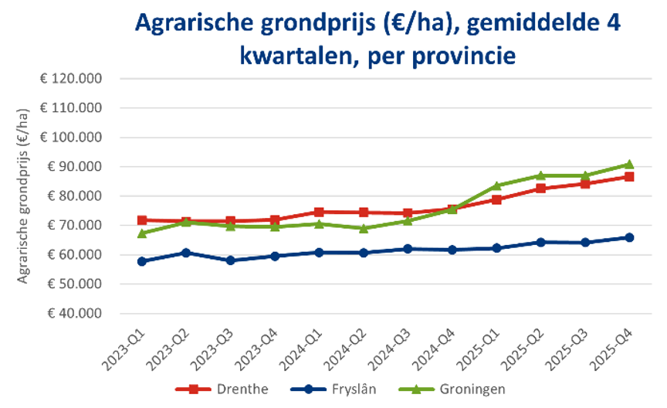
Figuur 9: Grondprijsontwikkeling provincies Fryslân, Drenthe en Groningen (Kadaster, 2025)

Bronnen

BDB (2025). Bouwkostendata 2025.
Bouwkostenkompas (2025). Bouwkostenindex 2025.
Kadaster kwartaalbericht agrarische grondmarkt 2025
Geodienst (2025). Nieuwbouwmonitor 2025.
NVM (2025). Marktoverzicht Nederland Q3 2025.
NVM (2025a). Marktoverzicht nieuwbouw Q3 2025.
NVM (2025b). Marktoverzicht Noord-Drenthe Q3 2025.
Metafoor Ruimtelijke Ontwikkeling (2025). Outlook Grondexploitaties 2025.
Metafoor Ruimtelijke Ontwikkeling (2025a). Kwartaalbericht Grondexploitaties Q3 2025.
Kadaster (2025). Agrarische grondmarkt.

1De bouwkosten van een woning zijn het totaal van de kosten van alle bouwkundige werken, installaties, vaste inrichting en indirecte bouwkosten die voor het realiseren van een woning gemaakt moeten worden.

